Домашний театр
Как сделать так, чтобы общение с ребенком было не только не в тягость, но и в радость для всех? Один из самых приятных и проверенных способов - домашний театр. Рождество, Новый Год, 8 марта - чем не повод испробовать свои силы в этой игре? Подготовку начните уже сейчас. Ей-Богу, не пожалеете: успех гарантирован!
Удовольствие начинается задолго до спектакля. Потому что процесс подготовки включает в себя много такого, что можно делать вместе с ребенком. Сначала вы пишете пьесу, потом разучиваете роли, потом репетируете, потом изготавливаете декорации, костюмы или кукол. Будьте уверены, эти вечера запомнятся ребенку на всю жизнь и будут ассоциироваться с чем-то вроде уютного абажура над круглым столом, когда за окном мороз и темень...

Какие куклы выбрать?

"Актеров" кукольного театра можно купить в магазине, сделать самим (например, связать) или приспособить для этой цели обычные куклы и мягкие игрушки. Один человек может управлять двумя перчаточными куклами. Если вас в семье четверо, то вся труппа в сборе.

Какую роль играет ширма?

За ширму можно спрятаться. Это очень важно в нашем случае: ребенок чувствует себя в безопасности, он не стесняется. Часто он верит, будто бабушка в самом деле не может понять, кто говорит за куклу, и учится говорить на разные голоса – короче говоря, входит в роль.

Сделать ширму очень просто – возьмите, например, три боковые плоскости большой картонной коробки и обтяните их куском ткани или наклейте на картон звезды из разноцветной фольги. Такая ширма складывается и не занимает много места. Можно сделать несколько таких ширм-декораций к разным спектаклям.
Воистину велика роль ширмы в развитии коммуникативных навыков! Вы никогда не задумывались над тем, почему в православной церкви во время исповеди используется епитрахиль, которой священник накрывает того, кто исповедуется? Помимо всего прочего – так легче говорить.

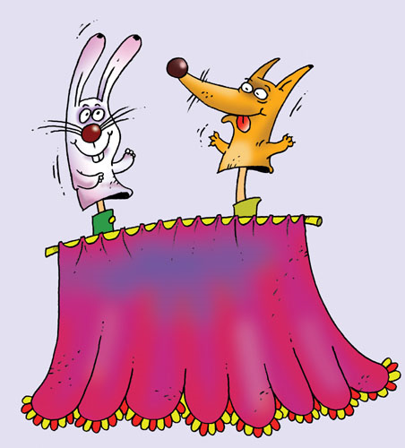
Если ширмы нет

Кукольный спектакль можно разыгрывать прямо на столе. В этом случае подойдут и обычные куклы, и марионетки – ими управляют с помощью веревочек. Это удобнее делать папе, стоя над столом-сценой. Кукла-марионетка может быть больше остальных персонажей и играть роль Великана.

Пишем сценарий

Для кукольного спектакля возьмите хорошо известный ребенку сюжет. Например, если у вас девочка, подойдет сказка про Красную Шапочку. С чего там дело начиналось? Мама напекла пирожков. Вот вам и первая реплика готова.

Меняемся ролями
Сегодня вы были Волком, а ваш малыш – Зайцем, а завтра наоборот. Вчера ему нужно было убегать, а сегодня догонять. Так формируется понятие "разные интересы" и умение поставить себя на место другого – почувствовать себя в его шкуре просто буквально.

Ты говоришь – я молчу
Каждому "актеру" приходится дожидаться своей реплики, то есть говорить по очереди. Ребенок привыкает выслушивать чужую реплику до конца и только после этого начинать свою. Этот редкий навык очень пригодится ему в будущем. (Всегда ли у нас хватает терпения и такта выслушать человека не перебивая?)

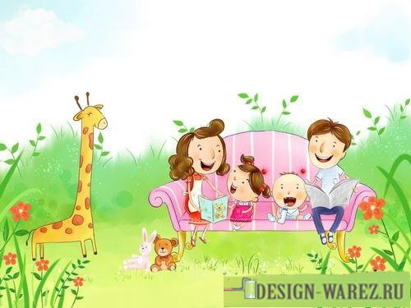

Подбираем музыку

Попробуйте подобрать музыку для каждого спектакля и мелодию для каждого персонажа. Запишите на флешку и включайте негромко музыку во время представления. Если мелодия звучит, а герой не появился (вы его задержали), спросите тихонько у малыша: "Чья это тема, ты не помнишь? Кто должен сейчас появиться?"
Зрители
Зрителями могут быть свои домашние, а можно пригласить других детей. Есть еще один вариант. Если в вашем доме много детей, устройте дворовый кукольный театр, где у каждого ребенка своя кукла и для того, чтобы сыграть спектакль, надо собраться всем вместе – летом во дворе, зимой у кого-то дома. У этого варианта есть несомненные преимущества: восстанавливаются добрососедские отношения, практически утраченные в наше время, дружат дети.
Увлечение кукольным театром обычно заканчивается вместе с детством. Но навыки общения, импровизации, а главное – разговорные навыки остаются. Ведь это так важно – уметь разговаривать.

